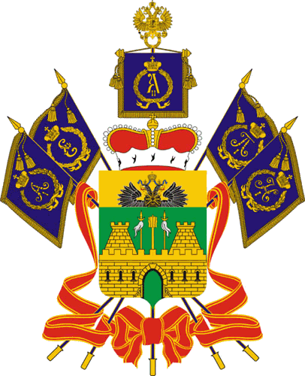
МИНИСТЕРСТВО СОЦИАЛЬНОГО РАЗВИТИЯ И СЕМЕЙНОЙ ПОЛИТИКИ КРАСНОДАРСКОГО КРАЯ

П Р И К А З
«16» марта 2015 г. № 177

г. Краснодар

О признании утратившими силу некоторых
приказов департамента социальной защиты населения
Краснодарского края

В связи со вступлением в силу Федерального закона от 28 декабря 2013 года № 442-ФЗ «Об основах социального обслуживания граждан в Российской Федерации» и Закона Краснодарского края от 5 ноября 2014 года № 3051-КЗ «О социальном обслуживании населения на территории Краснодарского края», п р и к а з ы в а ю:
1. Признать утратившими силу:
1) приказ департамента социальной защиты населения Краснодарского края от 11 мая 2010 года № 266 «Об утверждении административного регламента департамента социальной защиты населения Краснодарского края по осуществлению контроля за соблюдением государственных стандартов и краевого перечня гарантированных государственных социальных услуг в государственных стационарных учреждениях социального обслуживания Краснодарского края»;
2) приказ департамента социальной защиты населения Краснодарского края от 9 декабря 2011 года № 1120 «О внесении изменения в приказ департамента социальной защиты населения Краснодарского края от 12 августа 2011 года № 793 «О порядке приема, содержания и выбытия граждан из государственных бюджетных стационарных учреждений социального обслуживания Краснодарского края»;
3) приказ министерства социального развития и семейной политики Краснодарского края от 19 декабря 2012 года № 714 «О внесении изменений в приказ департамента социальной защиты населения Краснодарского края от 12 августа 2011 года № 793 «О порядке приема, содержания и выбытия граждан из государственных бюджетных стационарных учреждений социального обслуживания Краснодарского края»;
4) приказ министерства социального развития и семейной политики Краснодарского края от 25 июля 2013 года № 859 «О внесении изменения в приказ департамента социальной защиты населения Краснодарского края от 12 августа 2011 года № 793 «О порядке приема, содержания и выбытия граждан из государственных бюджетных стационарных учреждений социального обслуживания Краснодарского края»;
5) приказ министерства социального развития и семейной политики Краснодарского края от 12 декабря 2013 года № 1595 «О внесении изменений в приказ департамента социальной защиты населения Краснодарского края от 12 августа 2011 года № 793 «О порядке приема, содержания и выбытия граждан из государственных бюджетных стационарных учреждений социального обслуживания Краснодарского края»;
6) приказ департамента социальной защиты населения Краснодарского края от 10 мая 2012 года № 275 «Об утверждении административного регламента предоставления государственной услуги «Социальная поддержка и социальное обслуживание граждан пожилого возраста и инвалидов в части помещения в государственные стационарные бюджетные учреждения социального обслуживания Краснодарского края»;
7) приказ министерства социального развития и семейной политики Краснодарского края от 23 декабря 2013 года № 1632 «О внесении изменений в приказ департамента социальной защиты населения Краснодарского края от 10 мая 2012 года № 275 «Об утверждении административного регламента предоставления государственной услуги «Социальная поддержка и социальное обслуживание граждан пожилого возраста и инвалидов в части помещения в государственные стационарные бюджетные учреждения социального обслуживания Краснодарского края».
2. Отделу информационно-аналитической и методической работы (Паршина):
обеспечить направление настоящего приказа для размещения (опубликования) на официальном сайте администрации Краснодарского края в информационно-телекоммуникационной сети «Интернет» и направления на «Официальный интернет-портал правовой информации» (www.pravo.gov.ru)»;
обеспечить размещение настоящего приказа на официальном сайте министерства социального развития и семейной политики Краснодарского края (www.sznkuban.ru) и в справочно-правовой системе Консультант Плюс: Кубань.
3. Заместителю начальника отдела правового обеспечения в управлении правового обеспечения и организации гражданской службы министерства социального развития и семейной политики Краснодарского края М.И. Захарову в 7-дневный срок после издания настоящего приказа направить его копию в Управление Министерства юстиции Российской Федерации по Краснодарскому краю.
4. Приказ вступает в силу по истечении 10 дней после дня его официального опубликования.

Первый заместитель министра Д.С. Проценко

